МУНИЦИПАЛЬНОЕ АВТОНОМНОЕ ОБРАЗОВАТЕЛЬНОЕ УЧРЕЖДЕНИЕ
ДОПОЛНИТЕЛЬНОГО ОБРАЗОВАНИЯ
«СЕВЕРНЫЙ ДЕТСКИЙ ТЕХНОПАРК «КВАНТОРИУМ»

Объединение «БИОКВАНТУМ»

Мониторинг экологического состояния загрязнения окружающей среды
по фитотоксичности листового опада в разных районах
города Северодвинска Архангельской области

Номинация «Экологический мониторинг»

Конкурсную работу выполнили:
Верещагина Надежда,
Пакулин Михаил,
Тышик Валерия,
обучающиеся
МАОУДО «Северный Кванториум».

Руководитель: Куликова Марина Сергеевна, педагог дополнительного образования МАОУДО «Северный Кванториум».

Северодвинск
2021

Оглавление

ВВЕДЕНИЕ 3
ОБЪЕКТЫ ИССЛЕДОВАНИЯ 4
МЕТОДИКА ИССЛЕДОВАНИЯ 5
РЕЗУЛЬТАТЫ ИССЛЕДОВАНИЙ И ИХ ОБСУЖДЕНИЕ 6
ВЫВОДЫ 8
ЗАКЛЮЧЕНИЕ 9
СПИСОК ИСПОЛЬЗОВАННОЙ ЛИТЕРАТУРЫ 10
ПРИЛОЖЕНИЕ 1 11
ПРИЛОЖЕНИЕ 2 13
ПРИЛОЖЕНИЕ 3 14

ВВЕДЕНИЕ

Экологическое образование и экологическая культура – одна из составляющих культуры современного человека. Сегодня перед человечеством стоит вопрос о необходимости изменения своего отношения к природе и обеспечения экологического образования и воспитания. Особую актуальность приобретает этот вопрос в условиях перехода отечественной школы на стандарты нового поколения, поручений Президента Российской Федерации о включении в программу общеобразовательных организаций учебного предмета по экологическому образованию, а также с учётом международных обязательств Российской Федерации по реализации образования для устойчивого развития, в котором экологическое образование занимает ведущие позиции.
Экологическое образование предполагает обучение бережному взаимодействию человека с окружающим его миром и вместе с тем – совершенствованию внутреннего мира самого человека. Только осознание себя частью макромира, соединенной с ним многочисленными неразрывными связями, позволяет построить гармоничные отношения с окружающей средой. Экологическое образование нацелено на будущее и становится важным фактором социальной стабильности.
Одной из эффективных форм по изучению экологии является исследовательская деятельность, в ходе которой происходит непосредственное общение с природой.
Особенности географического положения и значительный уровень развития промышленности и транспорта в Северодвинске создают необходимость наблюдения за экологической обстановкой в городе.
С развитием технического прогресса состояние окружающей среды стало ухудшаться, что привлекло внимание мирового сообщества. Люди заметили, что воздух стал загрязненным, исчезают виды животных и растений, ухудшается вода в реках. Этим и многим другим явлениям дали название – «экологические проблемы». Известно, что проблемы экологии разделяют по условиям масштаба: они могут быть региональными, локальными и глобальными.
Экология Северодвинска оставляет желать лучшего. Экологическую проблему создает расположенный на территории города судостроительный завод, на котором строятся атомные подводные лодки. Естественно,
возникает напряженная радиоактивная обстановка. Опасность заражения исходит также от радиоактивных захоронений отработанных ядерных материалов, расположенных на Мироновой горе, что в 20 километрах от города. Радиоактивная авария – это основная экологическая угроза в Северодвинске. Также существует опасность утечки хлора с очистных сооружений.
В связи с вышесказанным, мы заинтересовались состоянием окружающей нас среды и решили провести анализ её экологического состояния путем определения фитотоксичности листового опада, который был собран из разных уголков города Северодвинска.
Цель учебно-исследовательской работы: проведение мониторинга экологического состояния окружающей среды города Северодвинска.
Задачи:
- познакомиться с экологическими проблемами города Северодвинска;
- выбрать методику по определению чистоты атмосферного воздуха города;
- собрать исследуемый материал;
- провести эксперимент;
- сделать выводы.
Место проведения исследования: разные районы города Северодвинска (Ягринский сосновый бор, о. Ягры, пр. Труда, ул. Карла Маркса, район Театрального озера).
Сроки проведения исследования: сентябрь 2021 года.

ОБЪЕКТЫ ИССЛЕДОВАНИЯ
Объектом исследования является листовой опад, собранный на выбранных нами территориях города Северодвинска.
Известно, что основными источниками загрязнения атмосферного воздуха являются тепловая энергетика, промышленные предприятия и автомобильный транспорт, причем последний служит в городских условиях наиболее мощным загрязнителем атмосферы. В выхлопных газах двигателей содержится более 200 химических соединений и элементов; наибольший вклад в структуру загрязняющих веществ вносят оксиды углерода и азота, углеводороды, сернистые соединения, сажа. Исходя из этого, мы выбрали районы для исследований (вблизи завода, центр города, автомобильная дорога, лес).
При помощи определителя растений Маевского, нами было установлено, что на территориях, которые оказались подходящими для мониторинга, произрастают: береза пушистая (Betula pubescens), тополь канадский (Populus canadensis), лиственница европейская (Larix decidua).
Данные виды деревьев были выбраны нами не случайно - листва тополя способна удерживать и приостанавливать распространение радиации, березовая крона эффективно впитывает в себя газы, а хвоя лиственницы выделяет ферменты, способные "очистить" воздух.
Также мы решили рассмотреть процесс разложения листового опада с микробиологической стороны: попадая на землю, бактерии гниения приступают к аммонификации - разложению белков и аминов до аммиака, воды и углекислого газа (возможно выделение сероводорода, кадаверина, триптофана).
Первой фазой гниения является элементарный гидролиз белков. Образовавшиеся аминокислоты проходят стадию дезаминирования, в процессе которой высвобождается ион аммония; и декарбоксилирования, с выделением диоксида углерода.
Для подробного изучения собранных образцов и тех бактерий, которые уже попали на них, мы провели метод смыва.

МЕТОДИКА ПРОВЕДЕНИЯ СМЫВОВ С ЛИСТЬЕВ
Смыв как санитарно-микробиологическое исследование - это образец микрофлоры с твёрдой поверхности, растворённый в питательной жидкости для выращивания бактериального посева. Методика взятия смывов и их исследования регламентируется в правилах производственного контроля. Собственно смыв представляет собой жидкость с теми бактериями, которые были взяты из среды их обитания, или так называют пробу уже имеющегося вещества, взятую с целью проведения его анализа, либо содержащихся в нём иных веществ или микроорганизмов.
Для проведения исследования необходимо:
  - приготовить питательную среду для бактерий (мясо-пептонная среда);
  - коснуться всей поверхностью листа среды (работы выполняются в ламинарном боксе, при отборе смывов с поверхности необходимо использовать стерильный тампон);
  - оставить в термостате при температуре 37 градус по Цельсию шкафу на 48 часов;
  - сделать выводы, основываясь на выросших колониях.

МЕТОДИКА ИССЛЕДОВАНИЯ СОСТОЯНИЯ ОКРУЖАЮЩЕЙ СРЕДЫ ПО ФИТОТОКСИЧНОСТИ ЛИСТОВОГО ОПАДА

Анализ экологического состояния окружающей среды мы решили провести путем эксперимента над листовым опадом, который был собран из разных уголков города Северодвинска.
Отметим, что экологический мониторинг (мониторинг окружающей среды) – это многоцелевая информационная система долгосрочных наблюдений, а также оценки и прогноза состояния природной среды.
Мы предположили, что опавшие листья способны впитывать вредные вещества, поэтому существует возможность проанализировать собранный материал и выявить тенденцию загрязнения окружающей среды путем проведения фитотеста (выращивания на листовом опаде кресс-салата).
Для проведения эксперимента необходимо:
- собрать листовой опад, отвесить 100 грамм;
- приготовить суспензию 1:10 на дистиллированной воде, нагревая на водяной бане при 100 ⁰С 5-10 мин;
- охладить до 20 градусов;
- 20 мл суспензии поместить на фильтровальную бумагу;
- взять по 10 семян кресс-салата и прорастить;
- измеряют коэффициент (К) по формуле:
К = п1: п0 *100%, где п1 – число пророщенных на суспензии семян, п0 – число семян, пророщенных на дистиллированной воде (контроль).
- оценить состояние воздуха по шкале:
№ | К (коэффициент) | Состояние воздуха
1. | 80-100 % | Условная норма
2. | 79% - 51% | Слабая степень загрязнения
3. | 50% - 30% | Средняя степень загрязнения
4. | Менее 30% | Сильная степень загрязнения

Практическая часть. Первое, что было необходимо – это собрать и измельчить листовой опад (все образцы подписать). Переложить в чашки Петри и залить приготовленной суспензией. Далее накрыть фильтровальной бумагой, насыпать 10 семян кресс-салата и поставить на 4-5 дней в светлое место. Подсчитать всходы, вычислить коэффициент всхожести и сделать выводы (Приложение 1).

РЕЗУЛЬТАТЫ ИССЛЕДОВАНИЙ И ИХ ОБСУЖДЕНИЕ

РЕЗУЛЬТАТЫ СМЫВА
Нами были обнаружены некоторые колонии бактерий, которые разлагают листья. Мы предполагаем, что эти микроорганизмы отвечают за процесс разложения листа (Приложение 2). Свойства выделенных колоний бактерий приведены в таблице.

Признаки | Полученные результаты
Форма | Палочковидная, нитевидная, круглая
Размер, мм | Очень мелкие
Цвет | Бежевая, зелёная, бесцветная
Блеск | Блестящая
Поверхность | Гладкая
Прозрачность | Прозрачная
Морфология клеток | Палочки, кокки, спирали
Расположение клеток | Одиночные, целые группы

Мы изучили колонии бактерий под микроскопом, используя правила защиты органов дыхания. Подсчитали количество различных колоний бактерий, т. е. плотность. Рассмотрели несколько признаков колоний. Определили с помощью определителя бактерий в посевах. После завершения опытов все чашки Петри завернули в пакеты и вынесли в мусор.
В наших образцах микробиологических посевов мы обнаружили преимущественно круглые бактерии (предположительно кокки). В образцах с территории проспекта Труда и Парка у завода – количество бактерий невозможно было посчитать, так как чашки заросли полностью, что говорит о высокой загрязненности воздуха (Приложение 3).

СРАВНИТЕЛЬНЫЙ АНАЛИЗ РЕЗУЛЬТАТОВ ФИТОТЕСТА

Исходя из полученных результатов нашего эксперимента, мы выяснили, что:
- в Ягринском бору самый чистый воздух (10/10 всходов, К=100% - условная норма), потому что в бору большое количество деревьев хвойных пород, и рядом находится море (обмен воздушными массами);
- на о. Ягры воздух в пределах нормы (8/10, К=80% - условная норма);
- улица Карла Маркса - всходы средней загрязненности (7/10, К=70% - слабая степень загрязнения), так как это почти центр города;
- проспект Труда, рядом с заводом, всхожесть оказалась равной (4/10, К=40% - средняя степень загрязнения), качество воздуха неблагоприятное, потому что проспект Труда является автомобильной «артерией» города, где очень высокий трафик движения транспорта;
- на Театральном озере воздух оказался максимально загрязненным (1/10 всходов, К=10% - сильная степень загрязнения), так как котлован выделяет огромное количество вредных газов.
Проведя подсчет всходов, мы провели анализ и посчитали коэффициент загрязненности воздуха, данные оформили в виде диаграммы.
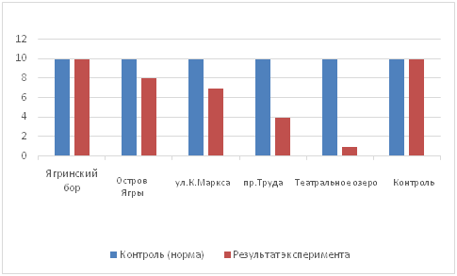

ВЫВОДЫ

В ходе выполнения работы мы:
- познакомились с экологическими проблемами, как нашего города, так и с проблемами мирового уровня;
- для работы мы выбрали методику фитотоксичности листового опада для изучения состояния загрязнения окружающей среды;
- провели микробиологическое исследование листогового опада;
- провели исследование в разных районах города и собрали материал для работы;
- микробиологическое исследование подтвердило результаты фитотестирования;
- в ходе эксперимента был определен наиболее и наименее загрязненный район города Северодвинска.

ЗАКЛЮЧЕНИЕ

Проблема загрязнения атмосферы сейчас актуальна и обсуждается на мировом уровне, но все большое начинается с малого. Если люди в первую очередь будут заботиться и охранять то, что находится рядом с ними, тогда проблем загрязнения воздуха в мировом масштабе будет меньше. Для учета дальнейшей стратегии улучшения экологического состояния исследуемых территорий такой мониторинг состояния окружающей среды планируем проводить каждый год, тем самым внесем свою лепту в дело охраны окружающей среды.
Мониторинг окружающей среды может внести немалый вклад в исследование антропогенных воздействий на природу; упростить наблюдение и свести к минимуму время реакции человека на спасение биогеоценоза.

СПИСОК ИСПОЛЬЗОВАННОЙ ЛИТЕРАТУРЫ

- Апкин Р.Н., Минакова Е.А. Экологический мониторинг: учебное пособие/ Р.Н. Апкин, Е.А. Минакова.– 2-е изд., испр. и доп. – Казань: Казан. гос. энерг. ун-т, 2015. – 127 с.
- Ашихмина Т.Я. Экологический мониторинг: учебно-методическое пособие / автор-сост. Т.Я. Ашихмина – Киров: ООО «Типография «Старая Вятка», 2012. – 95 с.
- Ахмирова, Н. В. Программа элективного курса «Экологический мониторинг в школе» Н. В. Ахмирова // Биология. Всё для учителя. – 2014.- № 1. – С. 5 - 11.
- Биологические методы оценки природной среды: «Наука», 1978.-280с.
- Биоиндикация и биомониторинг. М.:Наука, 2001. - 288с.
- Пшеничнер, А. Б. Биологическое образование школьников: реальное или виртуальное А. Б. Пшеничер // Биология в школе. – 2013. - № 5. – С. 39 - 44.
- Маевский П.Ф. Флора средней полосы европейской части России: научное пособие/Авторский коллектив 11-го издания работ Маевского.-10-е изд. 2006-638с.

Приложение 1

Объекты исследования
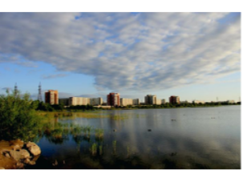
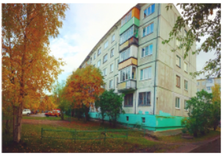
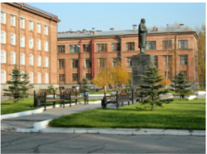
Парк у завода Театральное озеро Проспект Труда

Результаты фитотеста

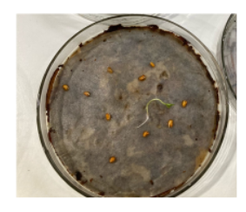
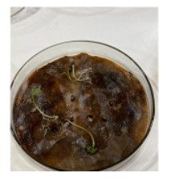
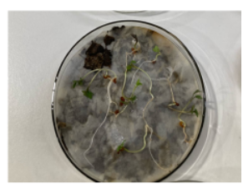

Парк у завода Театральное озеро Проспект Труда

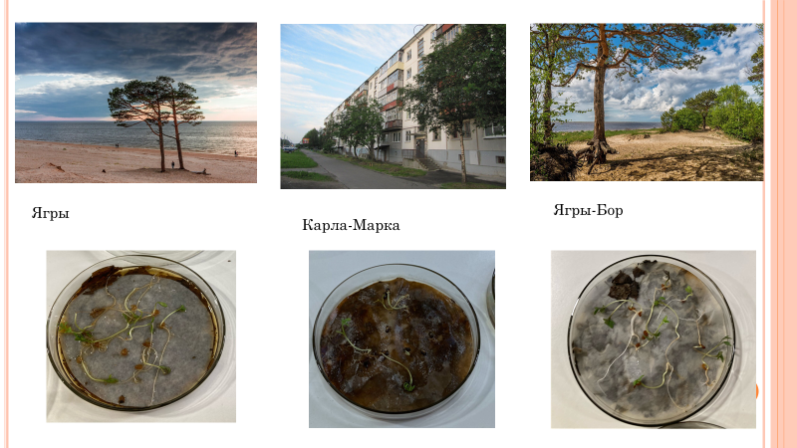
Остров Ягры ул.Карла Маркса остров Ягры Бор

Приложение 2

Процесс смыва с листа. Лист березы под бинокуляром

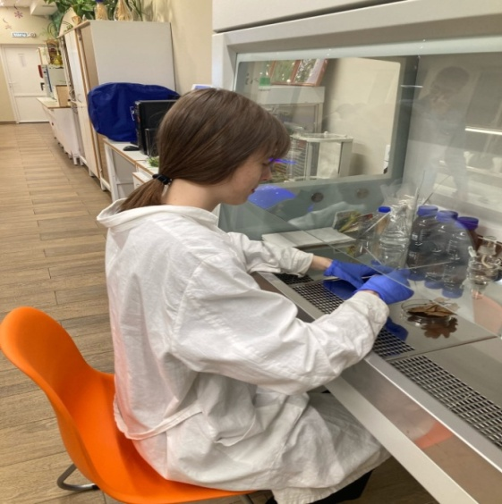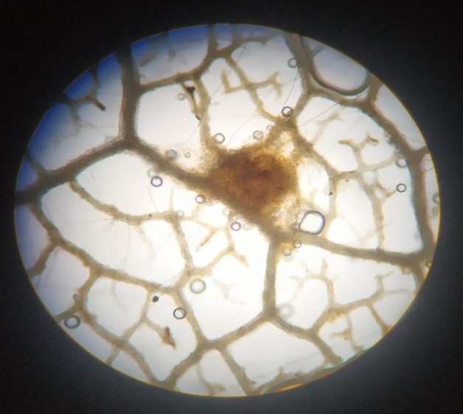

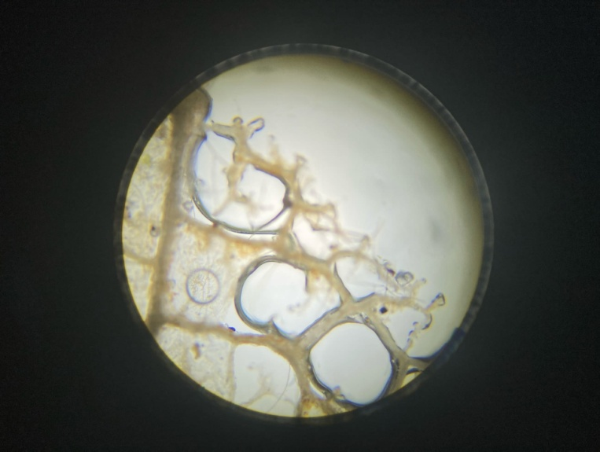
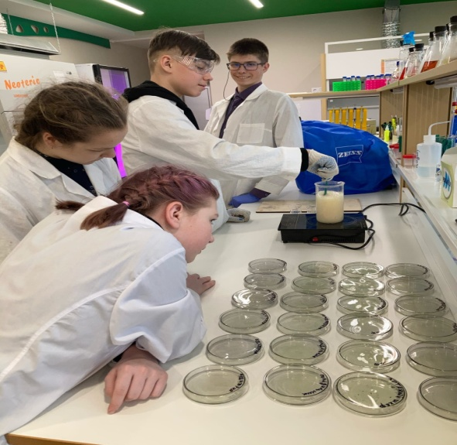

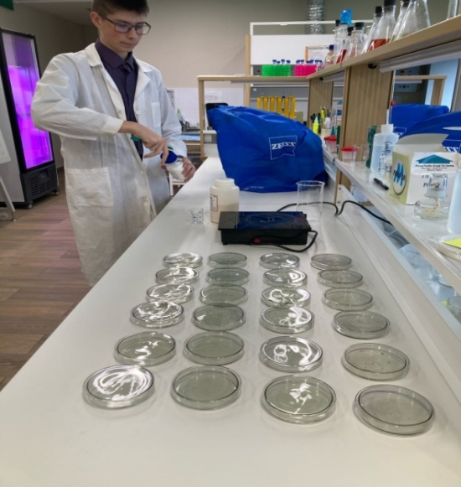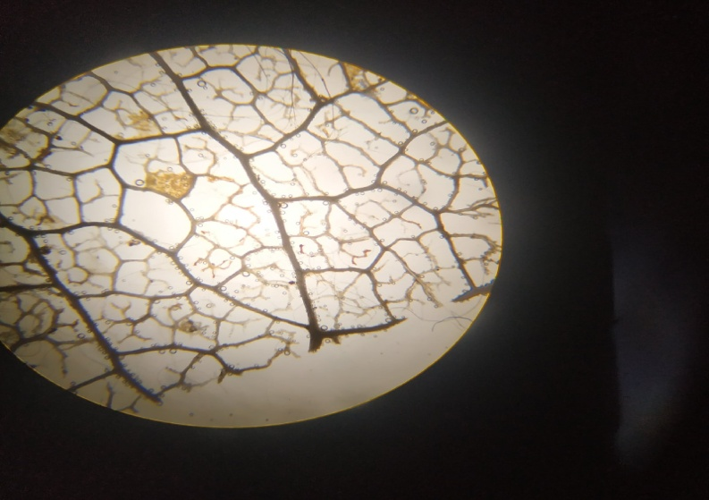

Приложение 3

Микробиологические посевы с листового опада

Количество выросших колоний бактерий

Объект исследований | Количество колоний (ед.в см³)
Пр.Труда | Не подлежит подсчету (сплошной зарост)
Парк у завода | Не подлежит подсчету (сплошной зарост)
О.Ягры | 1
О.Ягры (бор) | 3
Тетральное озеро | Не подлежит посчету (сплошной зарост)
Ул.Карла Маркса | 7

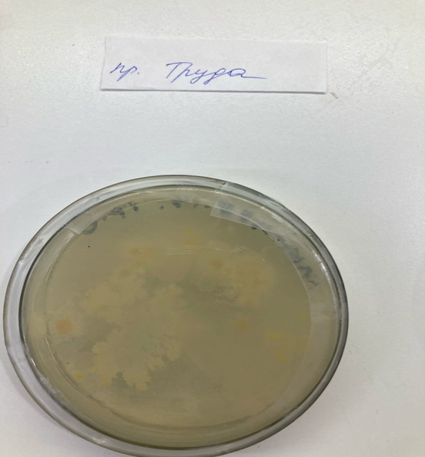 | 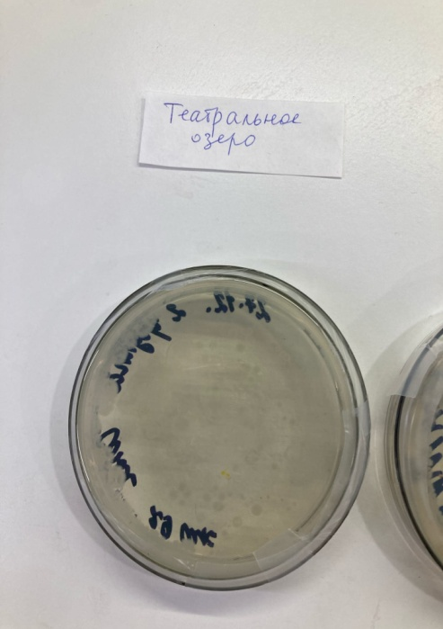 | 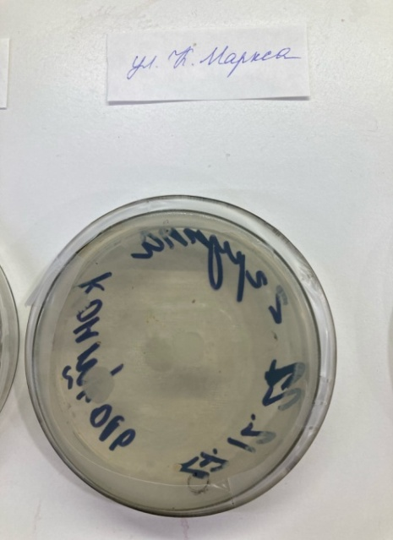
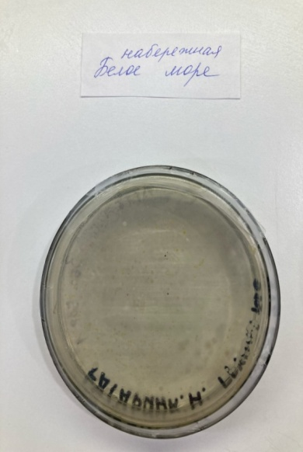 | 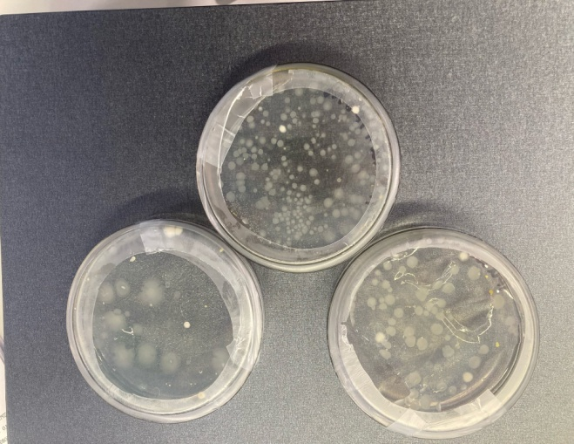 | 